# Transformator: Stromstärke ändern

1. Wie wird die Stromstärke in einem Transformator verändert?
   1.  Im Internet bist du auf die folgende Aussage gestoßen: „Ein Transformator erhöht die Stromstärke, wenn seine Induktionsspule weniger Windungen hat als die Feldspule. Es gilt:

* Halb so viele Windungen, doppelt so hohe Stromstärke.
* Doppelt so viele Windungen, halbe Stromstärke.“

Berechne, welche Stromstärke du jeweils an der Induktionsspule erwartest. Ergänze die Tabelle.

|  |  |  |  |
| --- | --- | --- | --- |
| Windungszahl der Feldspule | Windungszahl der Induktionsspule | Stromstärke an der Feldspule | Stromstärke an der Induktionsspule |
| 1000 | 500 | 1 A | 2 A |
| 2000 | 500 | 1 A | 4 A |
| 500 | 1000 | 1 A | 0,5 A |

* 1.  Trage in die Kästen ein, welche Spule die Feldspule und welche Spule die Induktionsspule ist.

Induktionsspule

* 1. 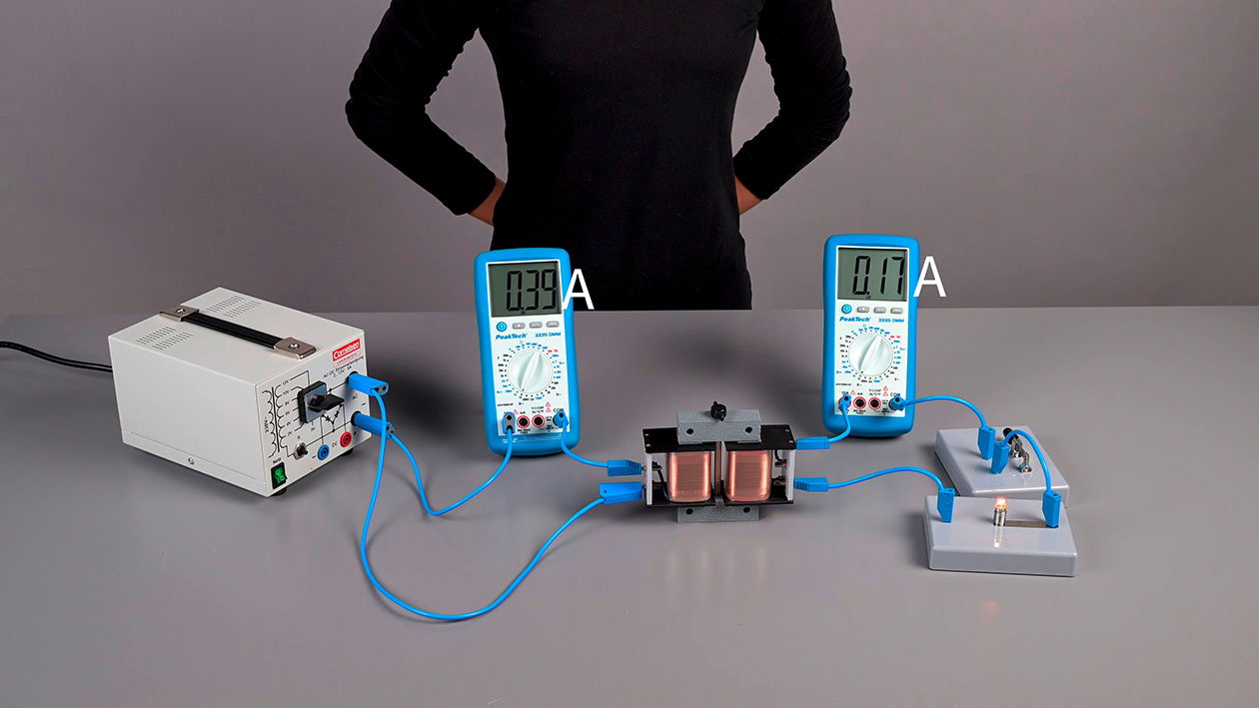 Im abgebildeten Experiment wurde eine Feldspule mit 300 Windungen und eine Induktionsspule mit 600 Windungen genutzt. Lies die Werte für die Stromstärke an der Feldspule und an der Induktionsspule ab. Runde jeweils die letzte Stelle auf oder ab und notiere die Werte.

Feldspule

Feldspule: 0,4 A Induktionsspule: 0,2 A

* 1.  Weißt du noch, wie der Transformator die Spannung ändert? Am Netzgerät ist eine Spannung von 6 V eingestellt. Wie hoch wäre die Induktionsspannung? Begründe deine Schätzung.

Bei doppelter Windungszahl wird die Spannung

verdoppelt. Sie wird etwa 12 V betragen.